Repairing an autonomous assistant using magnetic sensors

Misael Gallardo

Universidad Atacama , Copiapó , Chile
misael.gallardo.19@alumnos.uda.cl

Abstract. The following report will describe Hall-type magnetic sensors, with an emphasis on the Bihor (KY-035) class, mentioning its functionality and common uses. It will also discuss the assistant robots that were launched in Japan in 2017, leading up to 2020 to focus on the "Sanbot Elf" robot, which will be examined in greater detail. The report will examine how this robot suffered a malfunction, and through investigation, it will identify possible causes of the failure, propose solutions, and suggest a repair method.

Keywords: Medical Assistant Robot · Hall KY-035 Bihor · Magnetic Sensor

Introducción

En el siguiente informe se habla del sensor magnético de efecto Hall ky-035 o comúnmente nominada sensor clase Bihor (en este informe se hablara de él como ky-035). [2] Desde el año 2017 que Japón sacó al mercado los robots de servicio de asistencia para restaurante por lo que han aparecido indefinidamente más robots para facilitar la vida de miles de personas haciendo los trabajos repetitivos y más simples para ellos. Para este informe se verá el caso que un robot asistente de medicina de clase “Sanbot Elf” sufre unas fallas con relación al sensor ky-035, generando un estudio del sensor y descripción del robot para terminar analizando los fallos y dando solución junto con una tarea de reparación según lo investigado.

Problema planteado
Se nos presenta un asistente autónomo de transporte para gente con baja movilidad con pequeños defectos a mejorar, entre ellos la potencia de su movimiento es irregular y a veces insuficiente provocando movimientos no deseados y estancamiento respectivamente. Además al chocar con alguna estructura el asistente sigue avanzando hasta quedarse sin energía contra la estructura.
Estos problemas se deben al mal funcionamiento o error en el sensor magnético tipo bihor.

Metodología
Se busca dar a conocer las causas de las fallas de un asistente autónomo para gente con poca movilidad, además de informar la importancia y uso de los sensores magnéticos ky-035 Para ello el documento se divide en 4 fases comenzando desde el punto 4 por temas de formato:
- Sensores magnéticos
- Usos más comunes del sensor ky-035
- Asistente automáticos medico Sanbot Elf
- Posible solución a las fallas

Sensores magnéticos
Los sensores magnéticos están compuestos mínimamente por 2 partes, ambas magnéticas o eléctricas que al juntarse o aproximarse cierta cantidad producen una señal de alto voltaje, por lo general no tiene componentes móviles que se desgasten, lo que los hace muy fiables. En otras palabras, un sensor magnético es un sensor que detecta la magnitud del magnetismo y el geomagnetismo generados por un imán o una corriente eléctrica. Existen muchos tipos diferentes de sensores magnéticos. Unos de los sensores más comunes son:

Coiled:
Los sensores Coiled usan bobinas que detectan el cambio de densidad en el flujo del magnetismo como se muestra en la imagen 1, donde al acercarse un imán a la bobina la densidad de flujo magnético en esta aumenta. En consecuencia, se genera en la bobina una fuerza electromotriz/corriente inducida que produce un flujo magnético en una dirección que dificulta el aumento de la densidad de flujo magnético. Por el contrario, al alejar el imán de la bobina, la densidad de flujo magnético en esta disminuye, generando así una fuerza electromotriz y una corriente inducidas que incrementan la densidad de flujo magnético.

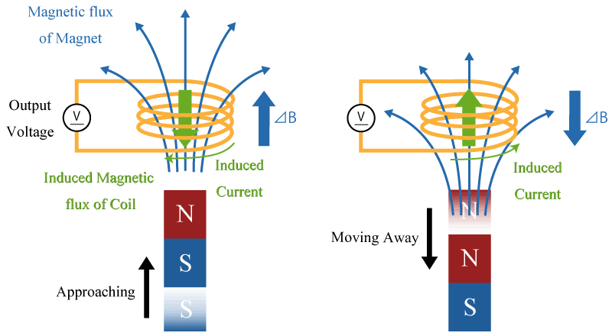
Imagen 1. Representación de sensor magnético Coiled

Reed Switch:
Es un sensor en el que unas láminas metálicas que se extienden desde ambos lados están encerradas en un tubo de vidrio con una abertura en la zona de superposición de las láminas. Al aplicar un campo magnético externo, estas láminas se magnetizan. Cuando las láminas se magnetizan, las partes superpuestas se atraen y entran en contacto, activando así el interruptor como representa la imagen 2.
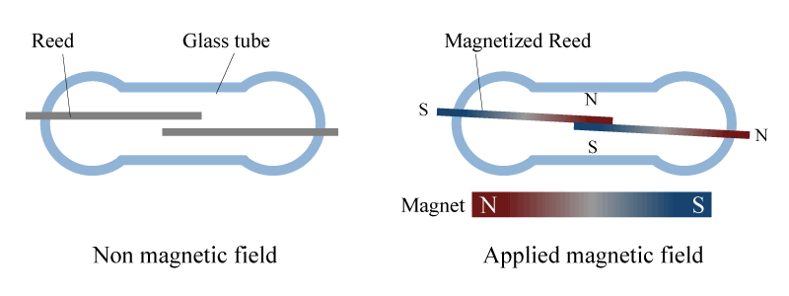
Imagen 2. Diagrama de funcionamiento del interruptor de láminas.

Bihor:
El sensor magnético analógico Hall ky-035 es un módulo que reacciona en presencia de un imán. Puede medir la polaridad y la intensidad relativa de un campo magnético.
Cuando no se detecta un campo magnético, la señal de salida es aproximadamente la mitad de la tensión de entrada aplicada. Cuando se detecta un campo magnético la señal aumenta o disminuye según la polaridad y la proximidad de la imagen.
Este módulo ofrece una lectura de aproximada más precisa que el Ky-033, un sensor magnético digital de aspecto muy similar. Además su funcionamiento es similar al del ky-024, un sensor magnético digital/análogo.
Es un dispositivo que utiliza el efecto Hall. Se basa en el fenómeno de que la fuerza electromotriz aparece en la dirección ortogonal tanto a la corriente como al campo magnético cuando se aplica un campo magnético perpendicular a la corriente sobre el objeto por el que fluye.
Cuando se aplica una corriente a una película semiconductora el efecto Hall genera un voltaje que corresponde a la densidad de flujo magnético y su dirección. El efecto Hall se utiliza para detectar un campo magnético con salida analógica el cual permite detectar de forma fácil, rápida y precisa campos magnéticos producidos cerca del sensor. como se muestra en la Figura 3.
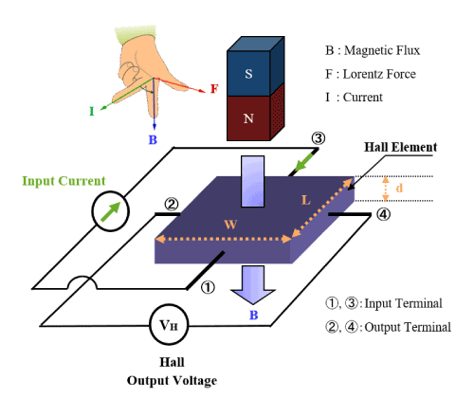
Imagen 3. Esquema de sensor ky-035

Usos más comunes del sensor KY-035 ( Hall clase Bihor )
Compatible con placas de microcontroladoras populares como Arduino; ESP32 y ESP8266. Los Usuarios de Raspberry Pi necesitan una placa convertidora analógica digital externa para usar este módulo.
Este sensor al ser uno de las más rápido es usado en una infinidad cosas como podría ser:

Detección de Posición y Proximidad:
Se usan para saber si una puerta está cerrada o abierta (como en las alarmas de casa o en las tapas de las laptops para apagar la pantalla al cerrarlas). Esto se logra a través de un imán fijo en un punto, de modo que sea el sensor el que se aproxime a él para detectar el campo magnético.
Un ejemplo sería los computadores portátiles (notebook) donde el imán está fijo en el marco de la pantalla o cerca de la cámara, y al cerrarse se juntó con el sensor (ver imagen 4). Cuando la densidad de flujo magnético supera un umbral crítico, el sensor envía una señal eléctrica al controlador de energía donde el sistema interpreta esta señal como un comando de "suspensión" o "apagar retroiluminación".

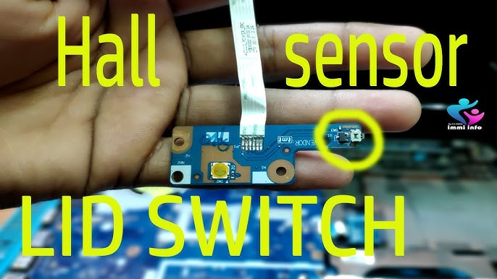
Imagen 4. Sensor ky-035 en un notebook

Medición de Velocidad (RPM):
En los motores de los coches o en bicicletas eléctricas, se coloca un imán en una parte giratoria; cada vez que el imán pasa cerca del sensor, este cuenta una revolución, normalmente van en el eje del motor y se de nomina “disco de imanes”, ya que varios imanes con distintos polos y por cada vez que un polo magnético pasa frente al sensor, este genera un pulso eléctrico cuadrado y si el motor gira rápido los pulsos son muy seguidos, mientras que si son lentes los pulsos están más distanciados. El procesador del asistente (como un Arduino o PLC) cuenta cuántos pulsos recibe en un segundo.

Detección de Corriente:
Permiten medir cuánta electricidad fluye por un cable sin necesidad de tocar el cobre, simplemente detectando el campo magnético que genera la corriente. El sensor no mide los electrones directamente sino que el sensor mide la densidad de flujo magnético que el cable emite hacia afuera (ver imagen 5).
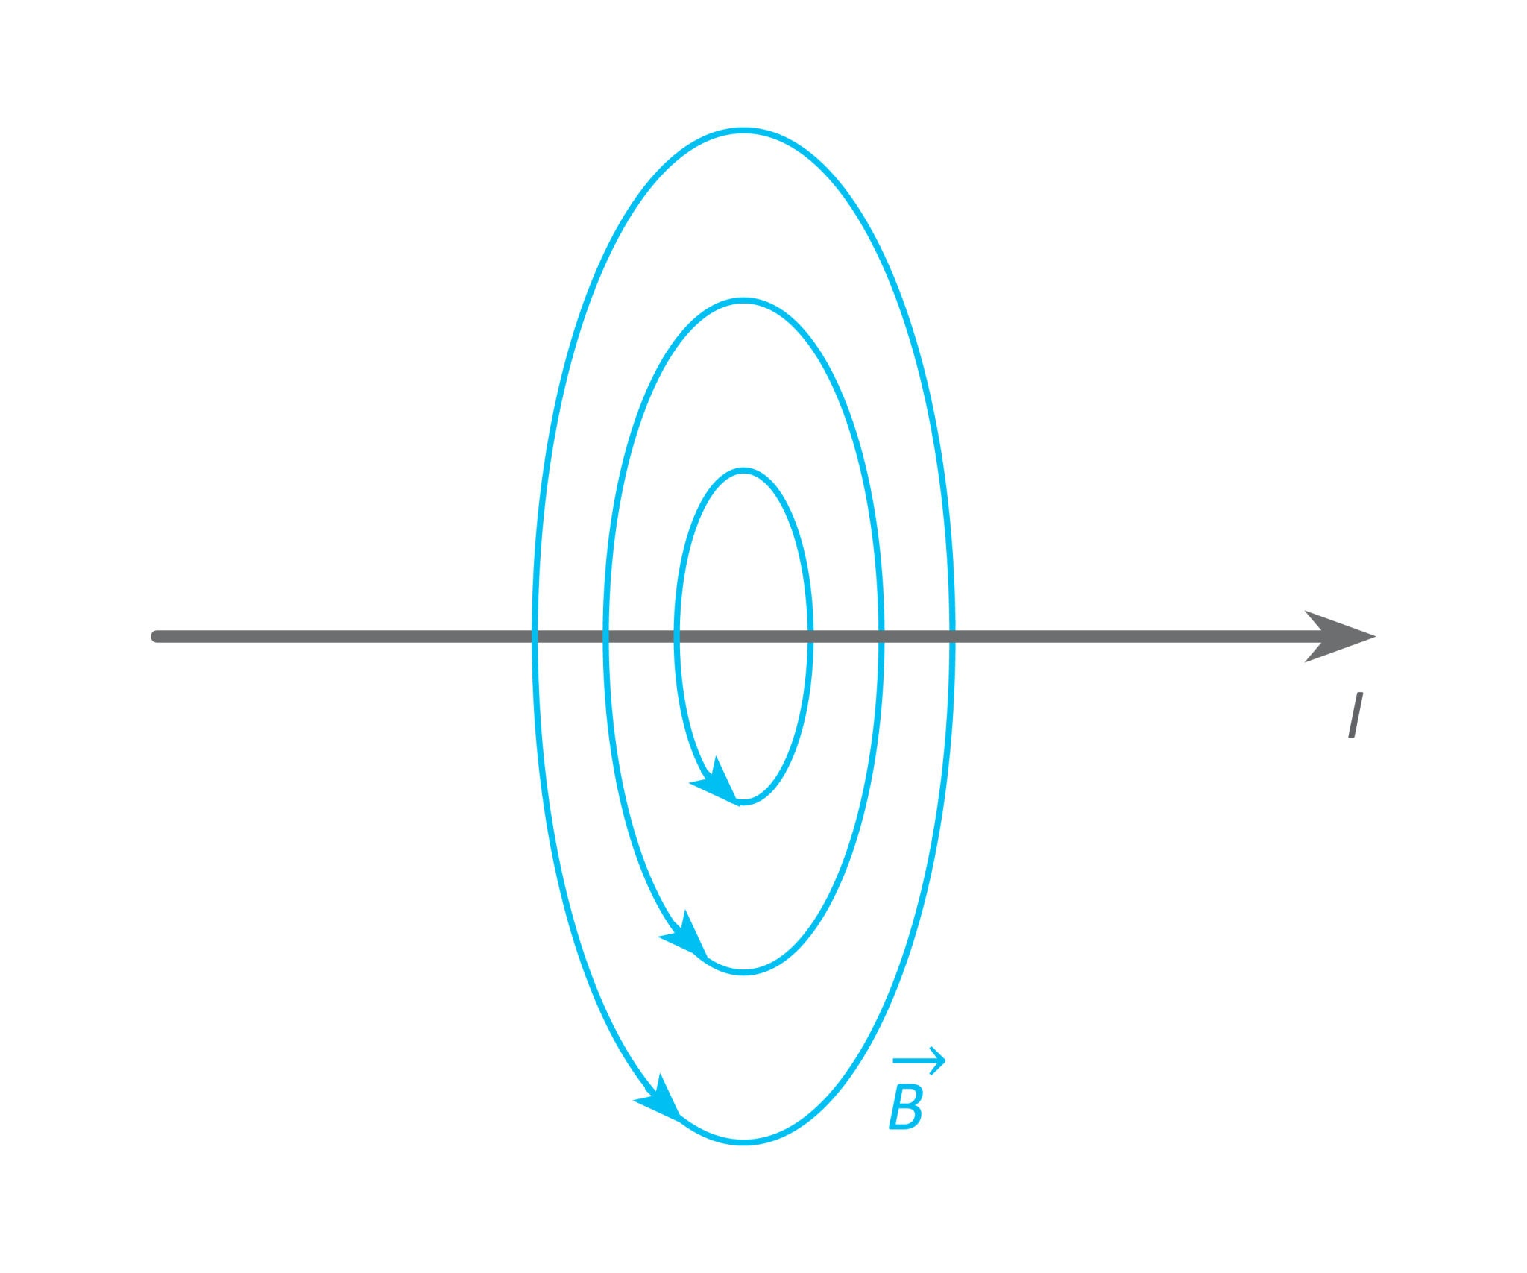
Imagen 5. recorrido del campo magnético de un cable de cobre

Joysticks y Gatillos:
Muchos mandos de consola modernos usan sensores Hall para evitar el "drift", ya que detectan el movimiento mediante magnetismo en lugar de fricción física, esto se logra colocando en la base del stick un imán, y debajo (en la placa de circuito) se ubica el sensor Hall y cuando mueves el joystick, el imán cambia de posición o ángulo respecto al sensor. El sensor detecta la variación del campo magnético y la traduce en un movimiento preciso en la pantalla (o en el motor del asistente) y como no hay fricción, la precisión se mantiene igual desde el primer día hasta después de años de uso. No existe el desgaste mecánico que produce el "drift”

Asistente automáticos medico Sanbot Elf
Se nos presentó un asistente automático que es capaz de transportar objetos desde un punto A a un punto B o C, con relativa facilidad siguiendo un flujo dibujado en el piso. El asistente cuenta con una altura considerable, por lo que cuenta con ruedas (normalmente de tipo omnidireccional o diferencial según el modelo) y utiliza una combinación de sensores infrarrojos, ultrasónicos y táctiles para la navegación. y pantallas LEDs en la parte superior para simular expresiones (ver Imagen 6). Existen muchos tipos de estos asistentes ya sean como meseros, transporte de paquetes o en la salud ( ver Imagen 7 y 8), nos centraremos en los robots que trabajan en el sector de salud.




Imagen 6. Robot asistente de mozo autónomo Imagen 7. Robot autónomo de mensajería

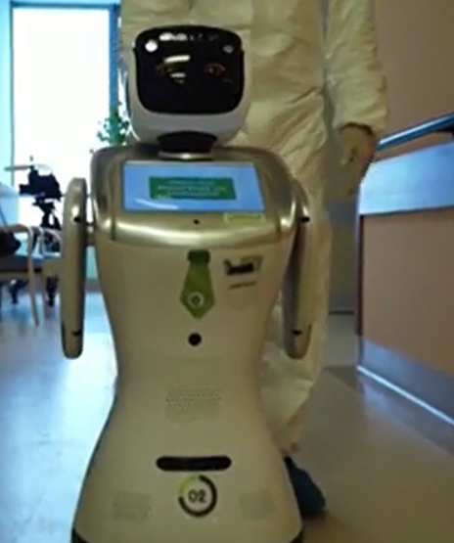
Imagen 8. Robot asistente médico

Estos asistentes médicos comenzaron a surgir por causa de la pandemia que se vivió a fines del año 2019 hasta el año 2022 que logró controlarse. El principal impulso fue en Italia en el año 2020 con el robot “Sanbot Elf”, y muchos medios de comunicación informaron el hecho de usar estos asistentes y su gran ayuda a la hora de atender pacientes como informaron varios medios de comunicación [1, 2] . "duramente afectado por el virus. El hecho de que estos robots no se infecten es algo formidable", dice Francesco Dentali.
El robot Sanbot Elf ofrece una serie de funcionalidades claves para el desarrollo del módulo conversacional [3], aunque también presenta algunas limitaciones. Entre sus características destacadas se encuentra el control del habla, que incluye funciones de Text to Speech (TTS) para convertir texto en audio con ajustes de velocidad y entonación, y Speech to Text (STT) para reconocer y transformar el habla del usuario en texto, facilitando la interpretación del lenguaje natural. En cuanto al control del movimiento, Sanbot Elf (mide 90,2 cm) puede mover su cabeza, brazos y ruedas omnidireccionales, características fundamentales para expresar emociones mediante gestos y movimientos, así como controlar LEDs de color en la cabeza, brazos y base (ver Figura 9). Por otro lado, el control del audio permite ajustar el volumen de los altavoces y gestionar el micrófono, optimizando la interacción verbal. Además de la interacción verbal, Sanbot permite la interacción táctil a través de una pantalla de 10.1 pulgadas que posee en su frontal y dispone de un gran número de sensores de tacto en distintas partes de su cuerpo (ver Figura 9), además de dos cámaras que abren la posibilidad a reconocer expresiones faciales y de rostros. Las mayores limitaciones vienen de su movilidad, ya que no dispone de módulos de navegación. El robot también dispone de una pequeña pantalla, a modo de cara, que permite mostrar 18 expresiones faciales diferentes (ver Figura 10).

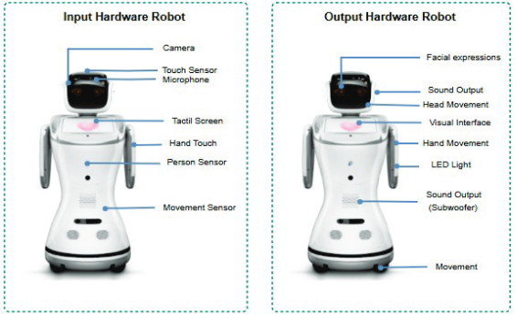
Imagen 9. Componentes físicos del robot Sanbot Elf.

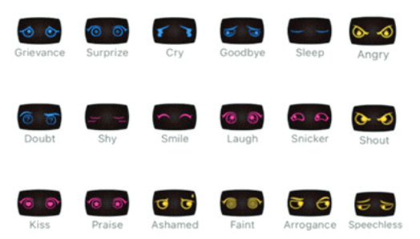
Imagen 10. Expresiones faciales del robot Sanbot Elf

Como menciona el paper [4] “los técnicos sanitarios han manifestado la necesidad de dar un gran importancia al contacto personal de la persona confinada con un humano”, mostrando que un asistente médico no solo es aquel que trae remedios o nos atiende, sino que también es importante el diálogo entre el paciente y el asistente.
Ya antes se mencionó que una de las más grandes debilidades de este asistente es la movilidad ya que no cuenta con módulo de movilidad 100% autónomo como podría ser otros modelos o algunas aspiradoras inteligente, por lo que las trayectorias normalmente son directas y predefinidas. En el caso planteado tenemos uno de estos modelos que pierde potencia en una o más de sus ruedas, además que sus sensores de choque no están reportando correctamente las colisiones.

Posible solución a las fallas
En este caso se pueden encontrar 2 problemáticas:
- Falla de movilidad en una o más ruedas
- Sensor de choque Fallando
Para dar una solución hay que saber qué está pasando, en el caso 1 puede ser que el monitoreo de revoluciones por minuto (RPM) esté fallando o que haya problemas de cableado como también errores de entrada de potencia, por falta de una fuente de poder apta. En el caso 2 es más sencillo debido que el sensor común para este caso son 2, un sensor ky-035 o sensor digital, para ambos la solución es simple, reemplazo y ajuste de la calibración respectivamente.
- Caso 1 - Si se descubre que el problema es el monitoreo de RPM o que haya problemas de cableado como también errores de entrada de potencia, por falta de una fuente de poder apta para suministrar energía necesaria para el sistema.
Las posibles soluciones son:
- Un análisis y re cableado de cables dañados.
  - El análisis debe efectuarse mediante una herramienta que sea capaz de capturar el nivel de campo electromagnético que pasa por un flujo de corriente eléctrica de un cable de cobre. Una de estas herramientas también puede ser el sensor Ky-035 con el detalle que su sensibilidad a este campo es baja, pero justo el necesario para comprobar su estado. Otra herramienta es el sensor de campo electromagnético(Ver imagen 11)
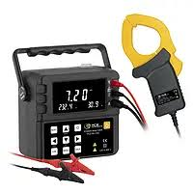
Imagen 11. Sensor de campo electromagnético
- Revisión de captura de energía en cada rueda.
  - Para esto se necesita una herramienta que pueda pedir la diferencia de potencial o medir el voltaje de un circuito electrónico como puede uno de punta fina (ver Imagen 12) o una de pinza. Al hacer contacto la herramienta con el pin del circuito esta muestra la energía que recibe, y de esta forma se puede saber si la potencia es la necesaria o insuficiente para el sistema
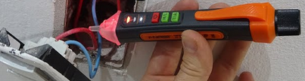
Imagen 12. Sensor de potencia tipo punta fina
- Cambio de sensor ky-035 ya que puede estar mal calibrado o dando señales continuamente en momentos erróneos generando diferencias de RPM en el eje.
  - EL problema de calibración puede deberse que el sensor ky-035 haya quedado imantado debido al constante acercamiento al imán, para desimantar lo mejor sería alejarse del imán y conectarlo a tierra. Si el problema es el falso positivo puede deberse a daño en el conector del sensor. Para ambos casos la mejor opción es reemplazar la pieza, debido a que es barata [5] y al retirarla puede sufrir daños no visibles al ser un sensor bastante pequeño (Ver imagen 4).
- Caso 2 las posibles soluciones son:
- Para el caso digital puede que se haya desconfigurado o sufrido daño, por lo que se recomienda un reemplazo y un ajuste de calibración del sensor mediante código de programación. Mientras que para el sensor ky-035 lo mejor es un reemplazo sencillo por razones antes mencionadas en caso 1.
Tras todo este análisis teórico se puede generar un presupuesto de reparación que se muestra en la Tabla 1.
Tabla 1. Monto de la factura para un arreglo óptimo.
 | Monto
Análisis del problema | $200.000
Comprobación de cableado | $100.000
Reparación de codigo corrupto interno | $250.000
Compra y reemplazo de pieza ky-035 | $25.000
Monto final | $575.000

Conclusión

A lo largo de este informe se ha logrado identificar y analizar las posibles causas de las fallas presentadas por el robot asistente médico Sanbot Elf, centrado el estudio en el sensor magnético Hall KY-035 y su rol en el sistema y detección de colisiones del robot.
Se determinó que los fallos se dividen en dos casos principales. El primero corresponde a problemas de movilidad, donde el monitoreo de RPM defectuoso, fallas en el cableado o una fuente de poder insuficiente pueden generar movimientos irregulares o estancamiento del robot. El segundo caso involucra el sensor de choque , cuyo mal funcionamiento impide que el robot detecte colisiones correctamente, caudado que continúe avanzando contra estructuras hasta agotar su energía.
Para ambos casos se propusieron soluciones teóricas concretas, que incluyen el análisis del cableado mediante sensores de campo electromagnético, la verificación de voltaje con sensores de potencia y el reemplazo del sensor ky-035 cuando este haya quedado imantado o presente falsos positivos. El costo estimado de todos estas intervenciones asciende a $575.000.
Finalmente, este trabajo refuerza la importancia de los sensores magnéticos en sistemas robóticos autónomos, ya que una falla menor en estos componentes puede comprometer el funcionamiento completo del sistema, afectando directamente la seguridad y utilidad del robot en entornos médicos.

Referencias
- El Mundo (s.f.) Los robots cuidan a los enfermos de coronavirus en Italia. Diario El Mundo. https://diario.elmundo.sv/ampArticle/los-robots-cuidan-a-los-enfermos-de-coronavirus-en-italia?amp=1
- DW (2020) Japón implementa robots camareros a prueba de virus. Deutsche Welle. https://www.dw.com/es/japón-implementa-robots-camareros-a-prueba-de-virus/a-55619885
- Mendoza L, Cerezo E, Matinero L, Arribas A, Baldassarri S (2025) Interacción natural y emocional con robots sociales. Interacción Revista Digital de AIPO 6(2):44–57
- Tirado-Bou A, Marín-Prades R, Sanz PJ, Martí JV (2021) Estado del arte en robots de asistencia en hospitales, en entornos infecciosos (COVID-19). XLII Jornadas de Automática, pp 147–151. doi:10.17979/spudc.9788497498043.147
- Shadadpuri Goplani S (2018) Análisis, caracterización y calibración de sensores de bajo coste para Arduino. Trabajo Fin de Grado, Universidad de La Laguna, Escuela de Ingeniería Industrial.

